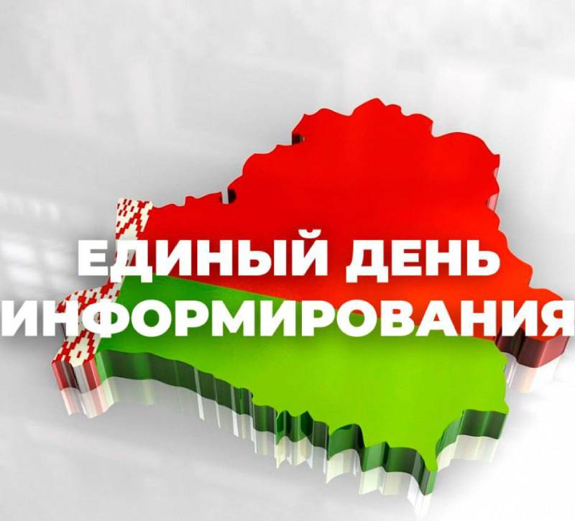

18 АПРЕЛЯ 2024 года

ЕДИНЫЙ РЕСПУБЛИКАНСКИЙ ДЕНЬ ИНФОРМИРОВАНИЯ

РЕСПУБЛИКАНСКАЯ ТЕМА

«ВСЕБЕЛОРУССКОЕ НАРОДНОЕ СОБРАНИИЕ –

ГАРАНТ ПОЛИТИЧЕСКОЙ СТАБИЛЬНОСТИ И СУВЕРЕНИТЕТА»

ОБЛАСТНАЯ ТЕМА

«ОБЕСПЕЧЕНИЕ ПОВЫШЕНИЯ КОМФОРТНОСТИ ПРОЖИВАНИЯ И БЕЗОПАСНОСТИ ГРАЖДАН, ЭФФЕКТИВНОСТИ ОКАЗАНИЯ НАСЕЛЕНИЮ ЖИЛИЩНОКОММУНАЛЬНЫХ УСЛУГ

В БРЕСТСКОЙ ОБЛАСТИ»

Примечание: с материалами Единого республиканского дня информирования подробно можно ознакомиться в читальном зале библиотеки колледжа и на официальном сайте (вкладка ЕРДИ)

